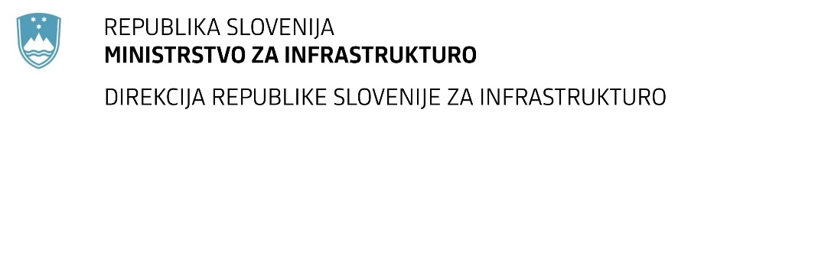

Številka: | 43001-470/2020-01 |  | oznaka naročila: | D-5/21 G
Datum: | 29.01.2021 |  | MFERAC: | 2431-20-001766/0

SPREMEMBA ROKA ODDAJE IN ODPIRANJA PONUDB
za oddajo javnega naročila

Prometno - tehnični ukrepi za zmanjšanje hitrosti vozil na R1-206/1029 Trenta - Bovec

Obvestilo o spremembi razpisne dokumentacije je objavljeno na "Portalu javnih naročil" in na naročnikovi spletni strani.

Obrazložitev sprememb:
Rok za oddajo ponudb: 2.3.2021 ob 11:00

Odpiranje ponudb: 2.3.2021 ob 11:01

Rok za sprejemanje ponudnikovih vprašanj: 23.2.2021 do 12:00

Garancija za resnost ponudbe velja na prvotno predviden rok za odpiranje ponudb.

Spremembe so sestavni del razpisne dokumentacije in jih je potrebno upoštevati pri pripravi ponudbe.

